**Синтез и сенсорные характеристики нанодисперсного TiO2, модифицированного Pt**

***Гребенкина А.А., Румянцева М.Н., Кривецкий В.В.***

*Студент, 5 курс специалитета*

*Московский государственный университет имени М.В. Ломоносова  
химический факультет, Москва, Россия*

*E-mail:* [*nastya.greb@yandex.ru*](mailto:nastya.greb@yandex.ru)

Высокое электрическое сопротивление диоксида титана ограничивает его применение в качестве оксидной матрицы материала для газовых сенсоров, однако практический интерес представляет его стабильность при долговременной работе. Введение Nb(V) в качестве легирующего донорного компонента позволило увеличить электропроводность TiO2, а добавка каталитического количества платины сказалась на реакционной способности и чувствительности сенсорного материала.

Образцы, содержащие 0.1, 0.5, 1 масс. % Pt, синтезированы методом распылительного пиролиза в пламени. Платина введена в материал в ходе пиролиза: материалы синтезированы за одну стадию. В качестве прекурсоров использованы изопропилат Ti (IV), 2-этилгексаноат Nb (V) и ацетилацетонат Pt (II) в смеси с толуолом. После синтеза образцы подвергались отжигу при 450 °С в течение 10 часов. Вещества охарактеризованы методами РФА, ПЭМ, РФЭС, измерена удельная площадь поверхности методом низкотемпературной адсорбции азота с расчетом по модели БЭТ. Характеристики приведены в табл. 1.

Таблица 1. Характеристики синтезированных образцов

|  |  |  |  |  |
| --- | --- | --- | --- | --- |
| Материал | анат/ωрут | ОКР: dанат/dрут, нм | ПЭМ: d, нм | БЭТ: Sпов. уд., м2/г |
| TiO2 | 87/13 | 20/17 | - | 27 |
| TiO2-4Nb | 96/4 | 18/15 | - | 43 |
| TiO2-4Nb-0.1Pt | 93/7 | 19/17 | - | 47 |
| TiO2-4Nb-0.5Pt | 93/7 | 19/16 | - | 51 |
| TiO2-4Nb-1Pt | 92/8 | 17/15 | 21 | 60 |

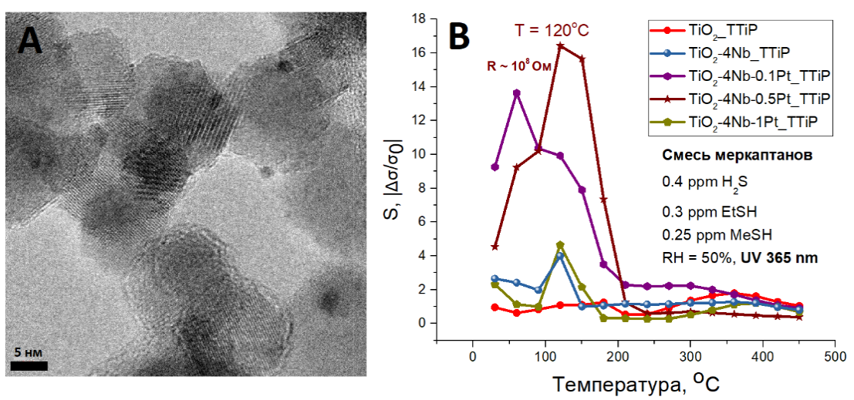Микрофотография TiO2-4Nb-1Pt и температурная зависимость сенсорного сигнала по отношению к меркаптанам во влажном воздухе в условиях УФ-активации представлены на рис. 1.

Рис. 1. **А** Микрофотография образца TiO2-4Nb-1Pt: мелкие сферические образования, предположительно, являются частицами платины в металлической или частично окисленной форме; **В** Температурные зависимости сенсорного отклика по отношению к меркаптанам

Количество платины 0.5 масс. % является оптимальным для детектирования компонентов смеси меркаптанов при сравнительно низких температурах как в темновых условиях, так и в условиях фотоактивации.

**Литература**

1. Kuranov D.-Y. et al. Gas sensing with Nb(V) doped nanocrystalline TiO2: Sensitivity and long-term stability study // Sensors and Actuators B: Chemical. 2023. Vol. 396. 134618.